Diseño participativo con enfoque de género: mujeres y autoproducción de vivienda en los García 3
Gendered participatory design: women and self-help housing in los Garcia 3

Lourdes Marcela López Mares, UASLP, México
Gerardo Javier Arista González, UASLP, México
Elleny Zarur Mercado, UASLP, México

Resumen: Las mujeres juegan un rol central, pero desvalorizado, en la producción del entorno construido. Este trabajo resalta este rol, además del papel que ellas juegan tanto en su esfera doméstica como pública al estar cada vez más integradas a la producción económica. En este contexto, el trabajo compila las historias de siete mujeres pepenadoras en relación a su participación en la autoconstrucción de sus viviendas y a la mejora de su entorno urbano. Además, con la ayuda de herramientas de diseño participativo implementadas en seis talleres, el trabajo analiza el cómo estas mujeres visualizan sus comunidades a futuro y cómo participan en procesos de toma de decisiones en torno al diseño de sus viviendas y de equipamientos comunitarios.

Los resultados muestran que las mujeres entrevistadas reconocen el desafío que implica vivir en los García 3 pero lo sobrellevan bajo la promesa de acceder a un lote de su propiedad que puedan heredar a sus hijos. Además, se encontró que estas mujeres desempeñan roles diversos de reproducción y producción de su entorno trabajando tanto en el hogar como fuera de él en actividades económicas y de organización comunitaria. Sin embargo, realizan estas actividades en un entorno de desventajas acumuladas que las desempodera, pone en riesgo e incrementa su carga de trabajo. Las mujeres sueñan con una comunidad bien servida y consolidada en la que tanto ellas como sus hijos puedan vivir de forma segura. El diseño participativo, en este contexto, se incorporó como una herramienta que permitió a las personas de la comunidad imaginar y visualizar un mejor futuro para su colonia. Además, fue un ejercicio poco convencional en un contexto patriarcal que desafió, de manera no subversiva, prácticas convencionales de toma de decisiones y promovió la inserción de las voces de las mujeres y otros grupos como jóvenes y niños, en procesos de diseño de equipamiento comunitario y consolidación de sus viviendas en las que tradicionalmente solo participan los hombres adultos.

Palabras clave: Diseño participativo, sociedades patriarcales, feminismo popular, informalidad urbana

Abstract: Women play a central, yet undervalued role in the production of the built environment. This work highlights this role, in addition to the ones women play both in the domestic and public spheres through economic production. In this context, the work gathers the narratives of seven female waste pickers, related to their participation in housing self-construction and urban environment improvement. Additionally, and relying on the participatory design tools implemented in six workshops, the work analyzes how women visualize their communities in the future and how they participated on decision making around housing and public facilities design.

Results show that interviewees recognize the challenges involved in living in los Garcia 3 but enduring these circumstances holds the promise of allowing them access to a plot of land they can inherit their children. Also, findings show that women play both reproductive and productive roles through domestic, economic and community organization activities. However, they play these roles in a context of accumulated disadvantages that disempowers them, puts them at risk and increases their workload. Women dream of a well-served and consolidated community in which they and their children can safely live in. Participatory design in this context, was implemented as a tool that allowed community members to imagine and visualize a better future for their neighborhood. Additionally, it was an unconventional approach in a male-dominated context that challenged (non-confrontationally) conventional decision-making practices and promoted the insertion of women and other groups such as youngsters and children in housing and public-facility design processes traditionally reserved for adult men.

Keywords: Participatory design, patriarchal societies, popular feminism, urban informality.

Introducción.
El rol central que juegan las mujeres no solo como reproductoras sino también como productoras y gestoras del espacio construido es frecuentemente subestimado en sociedades patriarcales como la mexicana. Sin embargo, muchas mujeres han demostrado ser organizadoras comunitarias, capaces de pugnar por la mejora de la calidad de vida de sus familias en contextos de marginación y pobreza, además de, en algunos casos, articular sus desventajas acumuladas en propuestas de política pública (Massolo, 2004).

El presente trabajo se apoya en el modelo de diseño de Sanders (2002) para analizar lo que las mujeres piensan, sueñan y hacen para producir su entorno construido en una comunidad pepenadora en formación. El caso de estudio, llamado los García 3 (LG3), se encuentra en la periferia norte de la ciudad de San Luis Potosí, aledaña al relleno sanitario municipal de Peñasco. En esta comunidad residen actualmente 35 familias dedicadas primordialmente al reciclaje de residuos del relleno. La colonia, altamente marginada, carece de infraestructura urbana como drenaje, electricidad, agua corriente, pavimentación y alumbrado público. Con el fin de mejorar estas condiciones, un grupo de residentes, incluyendo a las mujeres que participaron en este trabajo, ha impulsado, de forma activa, el desarrollo de la comunidad.

La investigación recopila la historia de siete mujeres de LG3, para comprender sus condiciones de vida y el rol que juegan en la construcción de sus casas. Adicionalmente, se realizaron seis talleres participativos en donde se tomaron decisiones sobre el programa y diseño de un parque, un centro comunitario y más de diez viviendas. El diseño participativo es un enfoque poco convencional en un contexto dominado por hombres; este sirvió como una estrategia culturalmente sensible para integrar a las mujeres en los procesos de toma de decisiones y provocar la reflexión colectiva sobre el uso y la calidad de los espacios públicos y privados.

En esta línea, y desde una perspectiva de género, la primera sección de este trabajo presenta una reflexión que relaciona la autoconstrucción de vivienda y el diseño participativo. Luego, con base en Sanders (2002), se diseñó una estrategia metodológica que documenta e integra la experiencia de las mujeres a los procesos de diseño y de toma de decisiones. La tercera sección del trabajo presenta resultados en base al modelo de Sanders (2002) y finalmente el trabajo concluye con reflexiones sobre el proceso de participación, la situación de las mujeres en relación a la autoconstrucción y futuras líneas de investigación.

Roles y participación de las mujeres en la producción del entorno construido.

Los estudios feministas documentan la historia de sujeción de las mujeres al espacio privado y doméstico y argumentan que estas han sido excluidas del espacio público; no solo de la toma de decisiones sobre su planeación y diseño sino también físicamente, al no contemplar sus necesidades ni las de personas a su cuidado como niños y adultos mayores (Weisman, 2000). Desde la geografía crítica, las feministas de los años 70s cuestionaron la forma en que las ciudades y los espacios habitables han sido diseñados y planificados de acuerdo a una lógica patriarcal que ignora las necesidades de otros grupos como las mujeres, asumiendo que la experiencia masculina representa a la de otros grupos (Monk y García, 1987). Estas críticas han resonado en países y contextos muy diversos, dando paso a corrientes como el feminismo popular en América Latina, cuyos estudios documentan la multiplicidad de roles que asumen las mujeres y su participación activa en actividades de organización comunitaria y gestión de servicios y apoyos (Massolo, 2004).

En sociedades contemporáneas como la mexicana, las mujeres se han integrado en las últimas décadas de forma cada vez más representativa a la fuerza laboral. Al 2013, 43% de las personas ocupadas en el país eran mujeres. A la par del trabajo remunerado, el 75.3% del trabajo doméstico no remunerado fue realizado por mujeres (INEGI, 2018). Esto indica que cerca de la mitad de las mujeres generan ingresos y dos terceras partes de ellas continúan asumiendo tareas domésticas, duplicando sus responsabilidades y dividiendo su tiempo entre roles productivos y reproductivos. Es decir, las mujeres han multiplicado sus actividades bajo diferentes estratos de opresión, lejos de conseguir condiciones de igualdad salarial, acceso a puestos gerenciales y de poder y representación en sus comunidades (Ossul-Vermehren, 2018). En palabras del Comité de Derechos Económicos, Sociales y Culturales de la ONU: "como recompensa (por la carga de trabajo más que proporcional que soportan) suelen recibir menos alimentos, menor atención de salud, menos educación, menos formación, menos tiempo libre, ingresos más bajos, menos derechos y menos protección" (citado en OACNUDH, 2009, p. 8).

Además de los roles tanto productivos como reproductivos, el rol de las mujeres en el proceso de consolidación tanto de la vivienda como del entorno urbano es fundamental, pero poco reconocido (López y Salles, 2004). Los hombres continúan desempeñando roles de liderazgo y de toma de decisiones tanto en el ámbito doméstico como en el público (Massolo, 2004). En este contexto, la lucha por mejorar las condiciones de vida en asentamientos autoconstruidos que de forma comprometida emprenden las mujeres, se articula pobremente a sus necesidades particulares (Lagarde, 1996).

Diversas autoras han documentado las problemáticas vividas por las mujeres tanto en la ciudad como en el espacio doméstico, tales como su invisibilización e inseguridad en el espacio público, discriminación en el acceso a oportunidades laborales y a servicios, violencia tanto en el ámbito doméstico como en el espacio público, violación a los derechos y garantías individuales y repartición inequitativa y devaluación de su trabajo, especialmente si este se enfoca en tareas de cuidado y mantenimiento del hogar (Massolo, 2004, Lagarde, 1996, Ossul-Vermehren, 2018)

Estas problemáticas solo pueden ser articuladas a la agenda comunitaria cuando las mujeres participan de forma equitativa en la toma de decisiones que afectan su entorno construido. Para ello, la participación inclusiva es clave, ya que: “…un proceso de participación comporta el aprendizaje, la sensibilización y la toma de conciencia crítica para cuestionar el modelo imperante tanto por parte de la ciudadanía como de técnicos, técnicas, políticos y políticas…” (Muxi et al, 2011, p. 123).

El diseño participativo (DP) en un contexto patriarcal tiene el potencial de lograr que las voces de las mujeres sean escuchadas en los procesos de toma de decisiones relacionados con la planeación, diseño y producción del espacio. En el contexto mexicano, este se inspira en programas gubernamentales de autoayuda que alentaron a personas de bajos recursos económicos a construir sus comunidades y a organizarse cooperativamente en los años 50 y 60 para hacerlo (Romero, 2004). Sin embargo, a diferencia de estos, el DP busca cambiar las prácticas de producción espacial verticales y jerárquicas, integrando a las personas bajo el principio de que "(...) el entorno [construido] funciona mejor si las personas afectadas por sus cambios participan activamente en su creación y gestión en lugar de ser tratadas como consumidores pasivos” (Sanoff, 2000, pág. x).

En América Latina, los procesos de diseño participativo implementados en programas de renovación de barrios, tanto en asentamientos informales y desarrollos urbanos como en transformaciones del espacio público, están ampliamente documentados (Romero, 2004). Sin embargo, se encontraron muy pocos estudios que utilicen el enfoque de género para integrar específicamente a las mujeres en estos ejercicios (Massolo, 2004). El DP con enfoque de género “(…) es imprescindible para comprender y visibilizar lo que ocurre en un espacio, para poner sobre el papel todo el conocimiento que acumula una comunidad sobre su propio territorio y concretamente, la experiencia de las mujeres en su vida cotidiana” (Muxi et al, 2011, p. 121). Derivado de los roles reproductivos que asumen, las mujeres viven el espacio de forma distinta a los hombres, sin embargo, su experiencia no se valora como conocimiento legítimo para la toma de decisiones.

Además de facilitar espacios de participación en los que la experiencia de las mujeres sea valorada, un DP con enfoque de género incluye a las personas al cuidado de las mujeres y cuestiona modelos y patrones de conducta imperantes en sociedades patriarcales (Muxi et al, 2011). En este trabajo, reconocemos el papel activo pero sumiso de las mujeres como creadoras y productoras de espacio y argumentamos que, a través del diseño participativo, los procesos tradicionales de toma de decisiones dominados por los hombres pueden ser cuestionados de manera no subversiva y las voces de los típicamente excluidos integradas.

Diseño metodológico.

En este apartado se describen los proyectos que forman parte de la investigación, se identifica el mapa de activos o recursos con los que contó y la red de actores que participaron. Después, se presenta la estrategia metodológica empleada así como las herramientas implementadas. Finalmente se explica brevemente cómo se llevó a cabo el proceso de análisis de datos.

Proyectos.
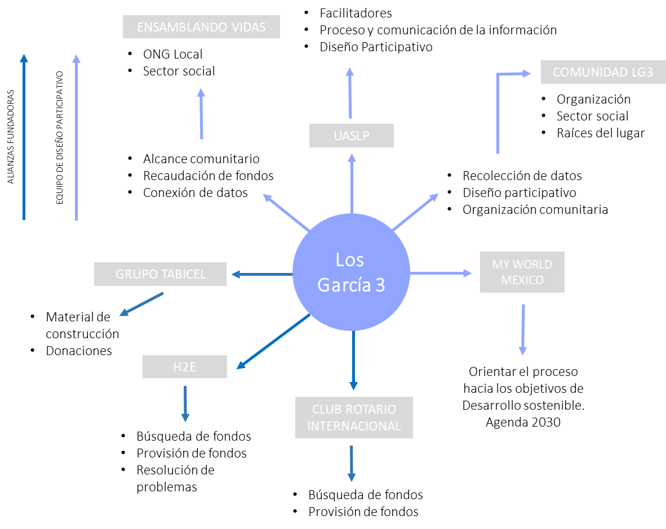
El Proyecto Los García Tres es el resultado de una alianza entre diferentes actores del sector social, académico, internacional y privado que trabajaron en conjunto para producir y detonar ideas, aprendizajes y proyectos, con el fin de desencadenar un proceso de desarrollo endógeno en una comunidad informal y desfavorecida. Estos actores aportaron activos diversos tales como mano de obra, conocimientos locales y organización comunitaria (líderes y personas de la comunidad), asesoría técnica (My World Mexico), lazos de confianza y trabajo comunitario (Ensamblando vidas), donativos en especie (Tabicel), coordinación y proyectos (UASLP), donativos en efectivo (H2E) y herramienta y gestión de recursos (Rotary Club) (ver imagen 1).

Imagen 1. Red de actores y mapa de activos, elaboración propia

El trabajo comenzó en el año 2018 y surgió de una colaboración previa de la UASLP con la comunidad vecina de “Milpillas”. A partir de esa fecha, profesores y estudiantes de la Facultad del Hábitat han trabajado en el co-diseño de diferentes proyectos: diseño de calles, un parque público, el centro comunitario, un modelo de vivienda y más de diez proyectos arquitectónicos de viviendas individuales, así como en el diseño y construcción de una banca.

Paralelamente, el equipo elaboró un manual de autoconstrucción y actualmente facilita un taller en la telesecundaria de la comunidad, que será adaptado y replicado con mujeres, con el fin de que ellas puedan implementar los proyectos de diseño participativo y así contribuir activamente en la producción de su espacio habitable.

Finalmente, el equipo trabaja en el diseño de un modelo de cooperativa que emula el sistema de crédito informal de “tandas”. Este modelo se basa en contribuciones semanales en efectivo, en especie y de trabajo con jornadas de 4 y 8 horas, que todas las personas de la cooperativa aportan hasta que se haya construido la última vivienda. En una primera etapa se pondrá a prueba el modelo en la construcción de los espacios públicos como el parque y el centro comunitario para después continuar con las viviendas (Imagen 2).

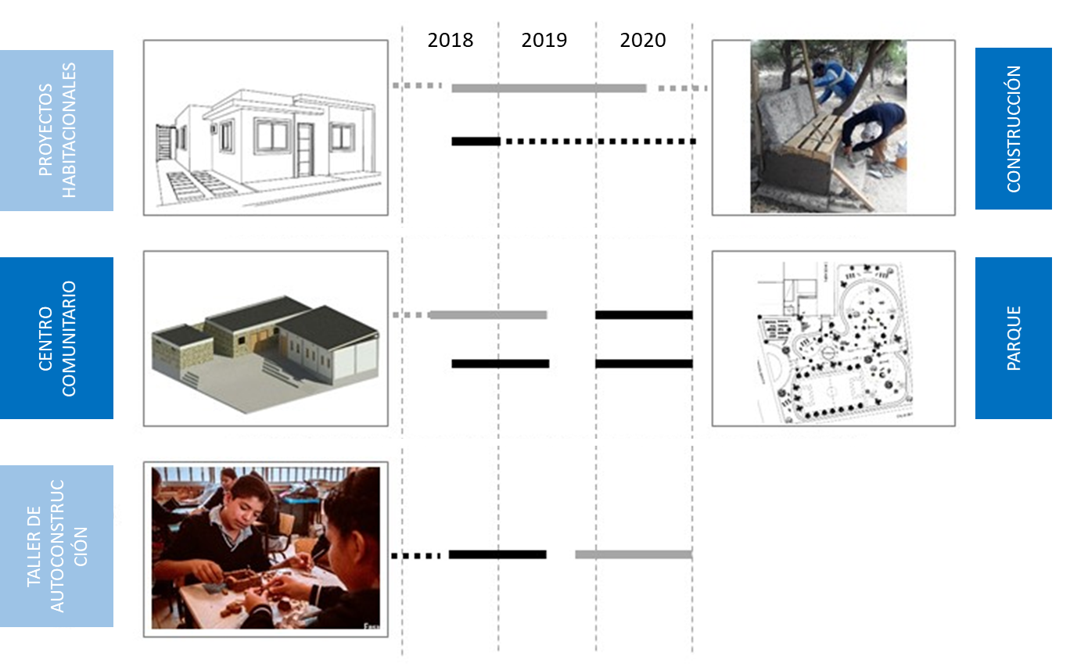
Imagen 2. Línea del tiempo de los proyectos, elaboración propia

Cabe destacar que este modelo ya se ha implementado en diferentes casos alrededor del mundo; sin embargo, en muy pocos de ellos son las mujeres quienes lideran tanto la gestión como la construcción de vivienda. Una excepción local es el caso de la colonia los Limones, al norponiente de San Luis Potosí (Arista, 2010). Esta colonia, cuyo proceso inspira este trabajo, fue construida por una cooperativa de mujeres quienes no solo desempeñaron roles de administración y acompañamiento tradicionales sino que, mediante su mano de obra, produjeron ladrillos de cemento y construyeron sus viviendas.

En resumen, los proyectos se basan en un enfoque de autoproducción para desencadenar procesos de construcción comunitaria y parten de la filosofía del diseño participativo para integrar a los actores desde la etapa primigenia del proyecto.

Métodos.
El diseño de investigación aplicada empleado para elaborar estos proyectos se basó principalmente en métodos participativos de recolección de datos que a su vez se triangularon con observaciones y entrevistas.

Es importante mencionar que la metodología no tuvo un enfoque de género desde su génesis. Este fue integrado a lo largo del proceso, cuando el trabajo de campo permitió entender el contexto social en el que se desarrollaban los proyectos. En respuesta, este trabajo buscó documentar e integrar la experiencia de las mujeres a los procesos de diseño y de toma de decisiones para así “visibilizar la vida cotidiana” (Muxi et al, p. 125). En todo momento se promovió la participación en igualdad de condiciones, es decir, en un contexto que ofrecía también espacios de participación para niños y adultos mayores, a cargo de las mujeres participantes. La coordinación de los talleres fue facilitada por líderes locales abiertos a nuevos procesos comunitarios. Esta fue una estrategia culturalmente sensible que buscó incluir a personas que tradicionalmente son excluidas de la toma de decisiones, como las mujeres y los niños, para insertar sus voces en la definición de problemáticas y diseño de soluciones sin confrontar los patrones patriarcales de forma directa.

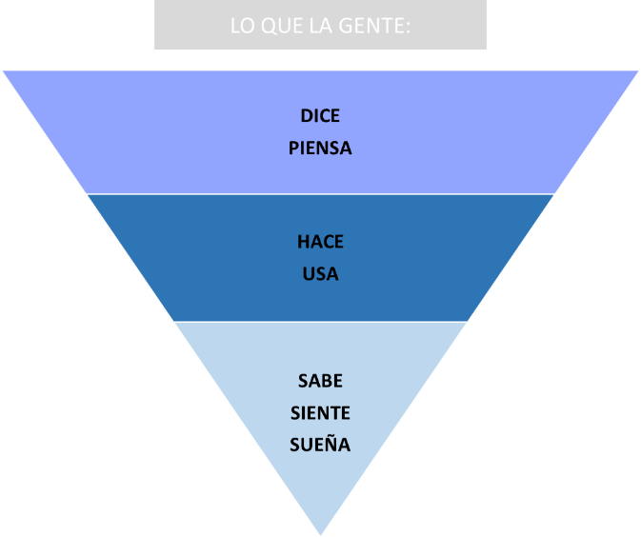
Este trabajo presenta, por lo tanto, una perspectiva feminista de un proceso de investigación y diseño más amplio. Para ello, el modelo de diseño de experiencia de Sanders (2002), fungió como marco de análisis para entender lo que las mujeres “dicen” sobre su comunidad, lo que “hacen” en su comunidad y lo que “sueñan” y pueden “hacer” para generar un cambio en su comunidad (Imagen 3).

Imagen 3. Modelo de diseño de experiencias, elaboración propia en base a Sanders (2002)

La información fue recabada mediante métodos de diseño participativo según los cuatro tipos enunciados por Geifus (1998): entrevista y observación de campo y dinámica de grupos y visualización. A través de entrevistas semiestructuradas (n = 7), se recolectó “conocimiento explícito” sobre la percepción que tienen las mujeres de su comunidad, las dificultades que enfrentan en el cotidiano y cómo es que participan en prácticas de producción espacial (Sanders, 2002). Esta información fue triangulada mediante observaciones conducidas tanto en el espacio doméstico como en el comunitario en las que se documentó el comportamiento de las mujeres en relación a la forma en que utilizan el espacio y su participación en los procesos de toma de decisiones durante las reuniones comunitarias. Finalmente, se llevaron a cabo seis talleres de diseño participativo en los que se implementaron métodos de visualización y de dinámica de grupos para poder obtener “conocimiento tácito” o “conocimiento que no se puede expresar fácilmente con palabras” sobre las necesidades, la visión y los sueños de un futuro para las mujeres de la comunidad (Sanders, 2002, pág. 4).

Las herramientas empleadas en los talleres se enfocaron en dos prácticas específicas: decir y hacer (Brandt et al, 2012). Estas fomentaron el diálogo y la narración para entender las experiencias de los y las participantes y la elaboración de imágenes y prototipos para ilustrar estas narraciones, poner ideas a prueba y co-diseñar el espacio (Imágenes 4 y 5).
Entre las herramientas enfocadas en “decir” se implementaron:
- Transectos o recorridos narrados (Alberich et al 2017), en los que las mujeres reconstruyeron la experiencia de sus trayectos cotidianos, y compartieron, en sitio, narrativas espaciales que envisionaban sus viviendas.
- Grupos focales en torno a artefactos de representación de ideas como imágenes, planos y maquetas en los que se discutieron los avances de los proyectos.
- Juegos de diseño que fomentaron, mediante actividades lúdicas, la imaginación y el trabajo colaborativo (Sanoff, 1979). En los talleres se pusieron en práctica juegos evocativos como el poema del deseo y las palabras descriptivas, en los que el lenguaje es usado para transmitir cualidades y requerimientos espaciales y juegos sobre opciones de diseño mediante material gráfico y visual diverso.
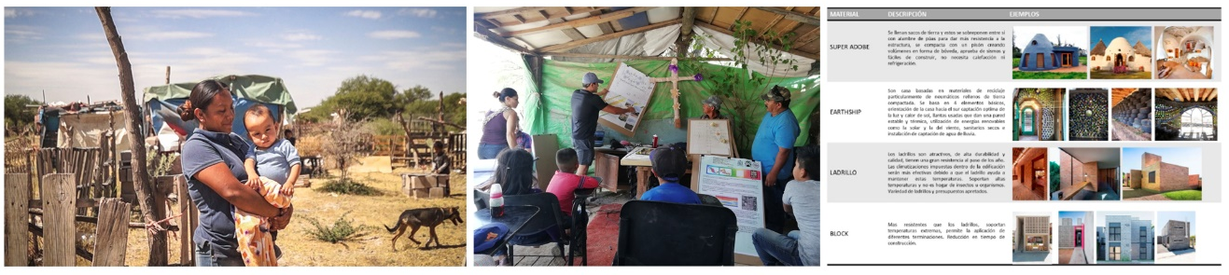
Imagen 4. Ejemplos de implementación de herramientas enfocadas en el “decir”. De izquierda a derecha: transecto, grupo focal y juego de opciones de diseño. Fuente: Josué Rodríguez Santiago y autores

El “hacer” se promovió mediante:
- Talleres de imaginarios en los que tanto adultos como niños dibujaron y mapearon sus ideas.
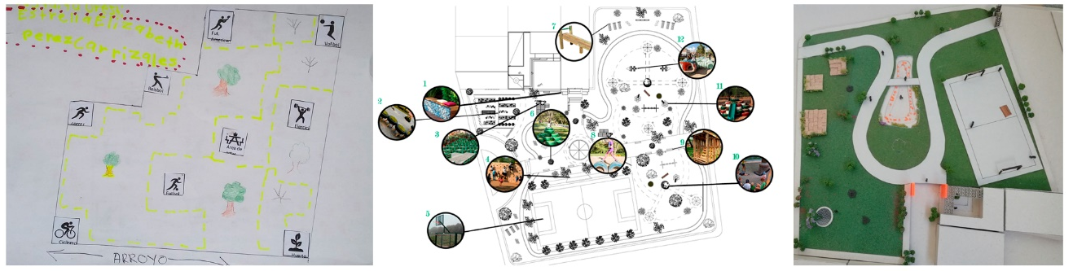
- Sesiones de prototipado en las que los participantes cortaron, pegaron y emplazaron piezas para co-diseñar los espacios.

Imagen 5. Ejemplos de implementación de herramientas enfocadas en el “hacer”. De izquierda a derecha: taller de imaginarios y mapeo, proyecto y maqueta de parque. Fuente: Juni Anais Collado Vilchis, Ilse Alexandra Torres Picazzo y autores

Cabe destacar que el decir y el hacer son actividades que se retroalimentan constantemente. Las narrativas que acompañaron tanto dibujos como prototipos fueron clave para interpretar las necesidades, deseos y visión de cambio de los participantes. El diseño de las herramientas fue fundamental “para conectar pensamientos e ideas de personas de diferentes disciplinas y perspectivas” (Sanders, 2002, pág. 5). Este buscó transmitir ideas y crear un lenguaje común para la discusión mediante material tanto visual como volumétrico accesible a participantes que no están formados en el campo del diseño y que, en algunos casos, no saben leer ni escribir.

En resumen, los métodos empleados se caracterizaron por una “actitud participativa” (Brandt et al, 2012) que prioriza el proceso sobre el resultado y la interacción y diálogo grupal sobre la toma de decisiones individual. También, pusieron en práctica principios feministas de inclusión y énfasis en la relación experiencia cotidiana- diseño del espacio a través de las narrativas de las participantes.

Resultados.
Este apartado presenta los hallazgos principales del trabajo, estructurados en tres secciones, según el modelo de diseño de experiencia de Sanders (2002): 1) qué dicen y piensan, 2) qué hacen y, 3) qué sueñan y pueden hacer las mujeres en su comunidad.

¿Qué dicen y piensan las mujeres de su comunidad?
Los García 3 (LG3) es una comunidad en formación ubicada en la periferia norte de San Luis Potosí. En esta zona de la ciudad, las invasiones de tierras y la vivienda informal son comunes y las 15 hectáreas donde se encuentra LG3 no son la excepción. Para luchar contra un invasor, Don Fausto, el propietario original de la tierra, subdividió un terreno que heredó de sus padres, antiguos ejidatarios, en 176 parcelas; se organizó con vecinos, conocidos y amigos y repartió los lotes entre ellos a cambio de sus aportaciones para cubrir servicios profesionales empleados y trámites requeridos para las autorizaciones de uso de suelo y lotificación. Actualmente, los beneficiarios de la subdivisión de la tierra están en el proceso de legalizar los títulos de propiedad individuales y abogar por la obtención de los servicios públicos. En estas parcelas, 35 familias ya han construido sus viviendas con materiales reciclados, como cartón y tarimas recuperadas del relleno sanitario de Peñasco; sin embargo, solo10 familias viven en LG3, ya que el resto solo se queda allí los fines de semana para proteger su propiedad.

Las condiciones de vida en LG3 son arduas: los residentes carecen de servicios básicos como agua, alcantarillado y electricidad. Durante las entrevistas, las mujeres describieron el esfuerzo que cada semana deben invertir en el abasto de pipas de agua ante INTERAPAS, el organismo encargado del agua potable local, con el fin de llenar dos tanques elevados que ellas mismas gestionaron. Para llegar a la estación de transporte público más cercana, las personas caminan más de dos kilómetros a lo largo de calles sin pavimentación ni iluminación, propensas a la delincuencia. Por último, el equipamiento básico como escuelas, centros de salud, comunitarios y deportivos así como tiendas de abarrotes son escasos por lo que deben franquear largas distancias para llegar a ellos. Finalmente, el terreno es propenso a inundaciones por lo que el acceso a LG3 en temporada de lluvias es complicado y las crecidas de agua dañan los materiales de construcción de las viviendas así como los muebles, generando pérdidas económicas. Carolina nos relató las dificultades que llegan a vivir en tiempo de lluvia:

“…cuando se inunda aquí a veces salimos caminando porque la camioneta se inunda y ya cuando usted camina se le se sume el pie hasta acá (señalando debajo de la rodilla), porque es tierra, como eran de cultivo pues está suelta y corre uno el riesgo de que un día venga el río con más intensidad o que se suman los tejabanes o se nos caigan encima” (obtenido en junio del 2019).

En resumen, las mujeres resienten las dificultades del entorno construido en LG3, pero aspirar a construir una casa propia en el terreno que adquirieron es lo que las alienta a continuar soportando tales circunstancias. En este contexto, las mujeres han desarrollado redes de apoyo para ayudarse, protegerse mutuamente y luchar de manera colectiva para poder asegurar mejores condiciones de vida para sus familias.
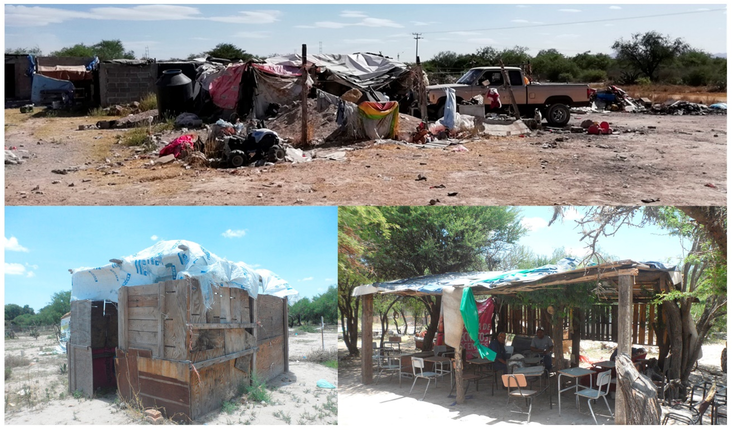
Imagen 6. Los García 3: arriba contexto urbano, izquierda vivienda y derecha el centro comunitario. Fuente: autores

¿Qué hacen las mujeres en su comunidad?
Las condiciones de vida de las mujeres en LG3 las orillan a desempeñar diferentes roles como trabajadoras formales o informales, amas de casa y organizadoras comunitarias. En el caso de las participantes, cinco de ellas cuentan con un trabajo remunerado y cuatro son pepenadoras en el relleno sanitario de Peñasco. En el ámbito de la pepena, las mujeres se encuentran en el escalafón más bajo del negocio de reciclaje de residuos: ellas tienen que separar la basura que dejan los pepenadores organizados que pagaron por apropiarse de los camiones de basura, dejando a las mujeres los residuos con menor valor para su utilización ya sea en el ámbito de la venta o de su uso para mejoras de su tejaban (vivienda). Su jornada laboral es de 9 a 11 horas por día, de dos a tres días por semana. Además de jornadas intensas, las condiciones de trabajo son muy precarias e inseguras ya que deben sortear constantemente a un tractor (“la máquina”) que compacta y acumula los residuos y buscar entre lixiviados y residuos peligrosos como vidrio y jeringas, expuestas a olores tóxicos y objetos punzocortantes. Fabiola, madre joven de cuatro define su experiencia como sigue:

“prácticamente cuando no dejan nada correrle atrás de la máquina, y empieza a aventar, lo acumulan en un bordo y empieza a aventar la máquina y nosotros ahí atrás pues arriesgándonos porque como en tiempos de lluvia se resbala nos arriesgamos mucho. Y ya ha habido accidentes y muertes por la máquina...” (obtenido en junio del 2019).

Además de las actividades que les ayudan a tener un ingreso variable, las mujeres también trabajan en actividades de aseo del hogar y cuidan a sus hijos. En referencia a estas actividades Bertha afirma: “(…) ese es mi ejercicio, me gusta hacerlas, me gusta cuidar bien a mis hijos, pero también me gusta ir a trabajar, no me gusta depender de nadie…” (obtenido en junio de 2019). La declaración de Bertha refleja claramente la forma en que las mujeres asumen tanto los roles tradicionales del cuidado del hogar atribuidos al género como las actividades económicamente productivas, que les permiten ganar cierta independencia económica y contribuir monetariamente al sustento del hogar.

Finalmente, muchas mujeres de LG3 realizan actividades de organización comunitaria. La dotación de agua, por ejemplo, es un tema que las mujeres siguen de cerca para asegurar el suministro semanal de una pipa municipal con la que puedan llenar sus depósitos de agua. En palabras de Bertha: "(...) el tema del agua genera mucha participación (...) sí algunas personas apoyan y otras no, entonces no obtenemos agua ..." (obtenido en junio del 2019). Ella ha sido clave para reunir a los residentes para solicitar servicios, tratar problemas escolares y organizar a las mujeres para actividades relacionadas con el trabajo en el campo. La organización es un fenómeno común y necesario en contextos de precariedad en los cuales las mujeres luchan activamente por mejorar las condiciones de vida de sus familias; en palabras de Massolo (1998): “Los intereses prácticos de género son el motor que impulsa a las mujeres de los sectores populares excluidos de los beneficios del desarrollo urbano, a la organización comunitaria, a la movilización y acción colectiva desde los espacios habitacionales” (pág. 69). Sin embargo, la organización comunitaria también agrega cargas en las mujeres que invierten tiempo y recursos para administrar los servicios y poder llegar a las autoridades municipales, así como fricciones con sus parejas y miembros de la comunidad que cuestionan sus logros.

Aún y cuando algunas mujeres de LG3·están organizadas, estas estructuras comunitarias no se han capitalizado para la autoconstrucción de las viviendas. La construcción es percibida como una actividad reservada a los hombres de la familia, mientras que las mujeres asumen tareas de gestión, recolección de materiales y de cuidado y apoyo con comida. Martha, hija de un trabajador de la construcción, fue la única de las mujeres entrevistadas que ha participado en la construcción de su casa, con el apoyo de sus conocimientos previos de albañilería: “compramos un terreno y ahí lo fuimos construyendo al paso, uno de mujer pues también tiene que ayudarles a ellos, que sé yo, a hacer mezcla o a pegar block” (obtenido en junio del 2019). En este sentido, la participación de las mujeres en tareas de autoconstrucción se puede fomentar mediante capacitación y acompañamiento técnico, y a través de trabajo grupal y empoderamiento.

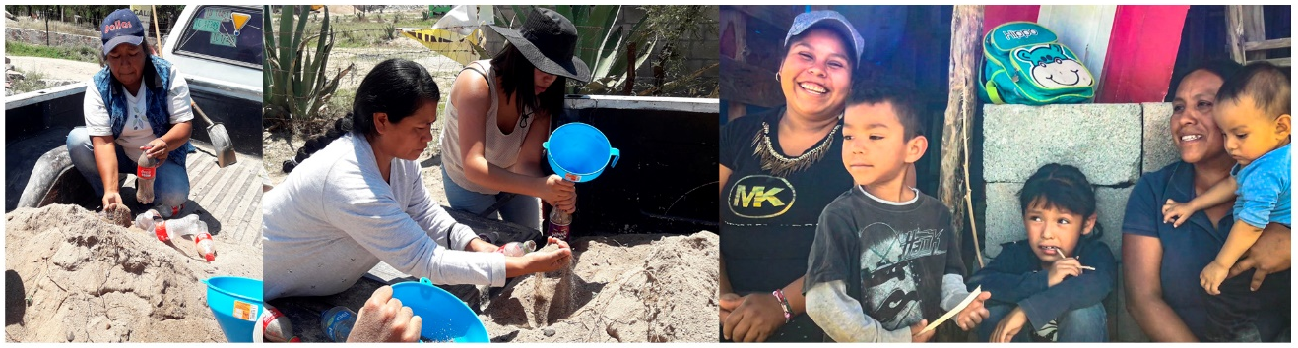
Imagen 7. Faenas llevadas a cabo por mujeres. Fuente: autores y Roberto Josué Rodríguez Santiago

¿Qué sueñan y pueden hacer las mujeres por su comunidad?
En el contexto de carencia que viven, las mujeres de LG3 sueñan con mejores vialidades, instalaciones deportivas, servicios comerciales y acceso a agua potable y alcantarillado.
Para abordar estas necesidades, y con el apoyo de talleres de diseño participativo, la comunidad y los miembros del equipo de investigación diseñaron un plan maestro para la comunidad, un centro comunitario y un parque (Imagen 8). Los talleres se llevaron a cabo en un tejabán hecho de materiales reciclados que, a manera de centro comunitario, ofrece instalaciones en las que se imparten clases de alfabetización, se reparten los beneficios de algunos programas gubernamentales y se llevan a cabo las juntas comunitarias semanales. En estos talleres, los participantes definieron sus necesidades, las priorizaron, negociaron la toma de decisiones y visualizaron su comunidad a futuro. Bertha, por ejemplo, sueña con un espacio público en dónde jueguen sus hijos; Martha con un centro comunitario: “un centro comunitario nos sirve a todos, porque ahí, por ejemplo, si llega una ayuda, puede llegar ahí, si llegan vacunas pues también ahí, serviría para todo…” (obtenido en junio del 2019).

En los talleres también se co-diseñaron más de diez viviendas, en respuesta a la aspiración de las mujeres de poder construirlas con materiales resistentes que ayuden a mejorar las condiciones de habitabilidad y la calidad de vida de sus hijos. Como afirma Josefa, madre de tres: “(…) me temo que, si me pasa algo, dejaré a mis hijos en las mismas condiciones [de privación] que siempre hemos estado, pero si tienes algo que puedas llamar propio [refiriéndose a su casa] entonces puedes vivir en paz” (entrevista realizada en mayo de 2019). Aunque la participación de las mujeres en las tareas de la construcción es casi nula en la actualidad, todas estuvieron de acuerdo en que les beneficiaría adquirir las habilidades necesarias para edificar o mejorar sus viviendas. En palabras de Carolina: “para ser honesta, me gustaría saber cómo hacer una cerca porque podría ahorme la mano de obra y solo tendría que pagar los materiales” (obtenido en junio del 2019). La construcción de sus casas aún no se concibe como una actividad colectiva, sino como una tarea familiar. Lo anterior se reflejó en la decisión de la comunidad de comenzar el proceso de construcción comunitaria con el centro y el parque en vez de la vivienda. Actualmente no han comenzado las labores, sin embargo, la experiencia que se adquiera en la construcción de espacios comunes servirá de base pare edificar los privados.
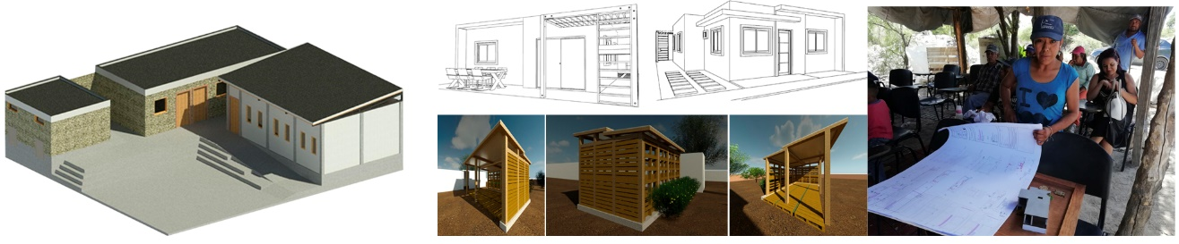
Imagen 8. Proyectos co-diseñados. De izquierda a derecha: centro comunitario y proyectos de vivienda. Fuente: autores

Conclusiones.
El diseño participativo con enfoque de género es clave en procesos de producción espacial ya que aborda directamente los roles y limitaciones estructurales de las mujeres, como el acceso a la educación y la exclusión de procesos de toma de decisiones. El trabajo presentado en este documento muestra cómo las mujeres de LG3 juegan múltiples roles tanto en el ámbito doméstico como en el económico y el organizacional que implican actividades de cuidado, de producción y de lucha por un mejor entorno para sus familias.

El proceso de diseño participativo permitió al equipo de investigación integrar de manera no subversiva a las mujeres en los procesos de toma de decisiones que anteriormente estaban en manos de los jueces comunitarios (3 hombres y 1 mujer), incluido Don Fausto, el dueño original del terreno en donde se asienta LG3. En los talleres las mujeres externaron sus necesidades, estrechamente relacionadas a las de quienes ellas cuidan, y las incluyeron en la agenda comunitaria y en el diseño de los espacios que viven cotidianamente.

Los hallazgos indican que la experiencia de autoconstrucción de vivienda de las mujeres se relaciona a tareas de gestión estando las de construcción reservadas a los hombres. Sin embargo, su potencial puede ser capitalizado mediante el fortalecimiento de sus capacidades y la organización colectiva del trabajo. Esta organización puede partir de la que actualmente existe para la gestión de servicios. Al paralelo, procesos de construcción de confianza entre los miembros de la comunidad pueden reforzar el trabajo colectivo para que, una vez puesto a prueba un esquema de cooperativa para la construcción de espacios comunes, este se implemente en las viviendas.

En este sentido, las etapas futuras de esta investigación-acción incluyen el desarrollo de herramientas adicionales de diseño participativo con enfoque de género aplicables en LG3, el diseño de un manual de autoconstrucción para mujeres y un curso de capacitación, el apoyo en la edificación del equipamiento público como el parque y el centro comunitario y la inclusión de nuevos actores que contribuyan a multiplicar los recursos.

Referencias.
Alberich, T., Arnanz, L., Basagoiti, M., Belmonte, R., Bru, P., & Espinar, C. (2017). Metodologías participativas. http://beu.extension.unicen.edu.ar/xmlui/bitstream/handle/123456789/246/Metodologias%20participativas.pdf?sequence=1
Arista. Gerardo J. 2010. La autoproducción participativa: Género femenino, financiamiento y tecnologías alternas. Doctorado en Arquitectura, Diseño y Urbanismo DADU. Facultad de Arquitectura, Cuernavaca, Mor.
Brandt, E., Binder, T., & Sanders, E. B. (2012). Ways to engage telling, making and enacting. en Simonsen, J., & Robertson, T. (Eds.). (2012). Routledge international handbook of participatory design. Routledge New York, 145-181.
Geifus, F.1998. 80 Herramientas para el desarrollo participativo. EDICPSA; San Salvador, El Salvador.
INEGI. (6 de marzo del 2018). Estadísticas a propósito del día Internacional de la Mujer (8 de Marzo). Comunicado de prensa 124/18. https://www.inegi.org.mx/contenidos/saladeprensa/aproposito/2018/mujer2018_Nal.pdf?platform=h
Lagarde, M. 1996. Género y feminismo. Desarrollo humano y democracia. Horas y HORAS, España.
López & Salles. 2004. Viviendas pobres en México: un estudio desde la óptica de género. El Colegio de México & Escuela Iberoamericana de Gobierno y Políticas Públicas (IBERGOP), Ciudad de Mexico. http://bibliotecavirtual.clacso.org.ar/ar/libros/grupos/barba/19salo.pdf
Massolo, A. 2004. Una mirada de género a la ciudad de México. En Soto, P. (Ed.) Repensar el hábitat urbano desde una perspectiva de género. Debates, agendas y desafíos. México. Red Nacional de Investigación Urbana, UAM-Azcapotazalco, Ciudad de Mexico.
Monk, J., y García Ramon , M. D. (1987). Geografía feminista: una perspectiva internacional . Documents d' analisis geográfica, 147-157.
Muxí Martínez, Z., Casanovas, R., Ciocoletto, A., Fonseca, M., & Gutiérrez Valdivia, B. (2011). ¿Qué aporta la perspectiva de género al urbanismo?. Feminismo/s, 17 (jun. 2011). ISSN 1696-8166, pp. 105-129.
OACNUDH. (2009). Preguntas frecuentes sobre los Derechos Económicos, Sociales y Culturales. Folleto Informativo 33. https://www.ohchr.org/Documents/Publications/FS33_sp.pdf
Ossul-Vermehren, I. 2018. Lo político de hacer hogar: una mirada de género a la vivienda autoconstruida. Revista INVI, 33(93), 9-51.
Romero, G. (2004). La participación en el diseño urbano y arquitectónico en la producción social del hábitat. UNAM, Facultad de Arquitectura, Ciudad de Mexico.
Sanders, E.B.N. (2002). From user-centered to participatory design approaches. In Frascara Jorge (Ed.). Design and the social sciences (1st. ed.), 18-25. CRC Press, London. DOI: https://doi.org/10.1201/9780203301302
Sanoff, H. (1979). Design games. W. Kaufmann.
Sanoff, H. (2000). Community participation methods in design and planning. John Wiley & Sons, Inc., New York, NY.
Weisman L. K. (2000). Women’s environmental rights: A Manifesto. In Rendell, J., Penner, B., & Borden, I. (Eds.). Gender space architecture: an interdisciplinary introduction. Psychology Press.

Lourdes Marcela López Mares: Universidad Autónoma de San Luis Potosí, Facultad del Hábitat, Cuerpo Académico Espacio Social, Medio Ambiente y Estudios Metropolitanos, México, marcela.lopez@uaslp.mx.
Gerardo Javier Arista González: Universidad Autónoma de San Luis Potosí, Facultad del Hábitat, Cuerpo Académico Hábitat Sustentable, México, garista@fh.uaslp.mx.
Elleny Zarur Mercado: Universidad Autónoma de San Luis Potosí, Facultad del Hábitat, México, elleny_zarur@outlook.com.

Todas las referencias a las participantes de la entrevista utilizan seudónimos para proteger su identidad.

